***Beco: personeelsbelied en interne organisatie, hoofdstuk 1 t/m 8.***

***Hoofdstuk 1***

*Competenties*= kennis en vaardigheden waarover personeelsleden beschikken

Een goed personeelsbeleid heeft: ( Synoniem voor personeelsbeleid= human resource managment )

1. *Integraal personeelsbeleid*= over kennis, vaardigheden en ambities afstemmen op de organisatie
2. *Duurzaam personeelsbeleid*= over productiviteit, gezondheid en werkteredenheid positief beinvloeden
3. *Levensfasebewust personeelsbeleid=* over rekening houden met de levensfase en de behoeften van de medewerkers ( hebben ze kinderen, zijn ze ouder)

***Hoofdstuk 2***

*Functiebeschrijving*/*profiel*= beschrijft de inhoud van de functie en de vereisten om deze functie uit te oefenen

*Functiewaardering*= het indelen van functies naar de zwaarte van de functie. (meestal met salarisschalen)

Verschillende soorten contracten:

* *Vaste banen*: arbeidsovereenkomst voor onbepaalde tijd, proeftijd max 2 maanden
* *Flexibele arbeidscontracten:* arbeidsovereenkomst voor bepaalde tijd, kan tussentijds niet opgezegd worden tenzij er een wederzijdse overeenkomst is, proeftijd max 2 maanden
* *Oproepkrachten:* geen vast maandloon

Soorten oproepkrachten:

* *Oproepkracht met voorovereenkomst:*

Als werkgever oproept kun je zelf kiezen of je gaat werken of niet – ga je werken ontstaat er een arbeidsovereenkomst waarbij afspraken gelden uit deze overeenkomst – loon over gewerkte uren

* *Nul-urencontract:*

Geen afspraak over aantal uren - loon over de uren die je werkt - recht op minimaal 3 uur loon wanneer opgeroepen - 4 dagen opzegtermijn - Minimaal 4 dagen van te voren oproepen, bij afzeggen of veranderen heb je alsnog recht op loon over de uren waarvoor je was opgeroepen.

* *Min-maxcontract*

Je hebt een contract voor bepaalde of onbepaalde tijd voor een minimaal aantal uren per periode (garantie-uren) - afspraak over maximaal oproepbare uren – garantie-uren krijg je altijd betaald – je moet werken tot de maximaal oproepbare uren – loon over totaal gewerkte uren – Minimaal 4 dagen van te voren oproepen, bij afzeggen of veranderen heb je alsnog recht op loon over de uren waarvoor je was opgeroepen.

Ketenbepaling/ketenregeling= een werkgever moet na 3 opeenvolgende tijdelijke contracten of 30 maanden een vast contract aanbieden

Zzp´er= zelfstandige zonder personeel ( maken deel uit van de flexibele arbeidsmarkt doordat ze geen vast uren hebben)

***Hoofdstuk 3***

Een CAO= collectieve arbeidsovereenkomst

*Ondernemingscao's* worden afgesloten tussen een werkgever en één of meer vakbonden.

*De bedrijfstak-cao* heeft betrekking op een hele branche of sector. Een bedrijfstak-cao wordt afgesloten tussen één of meer werkgevers of werkgeversorganisaties en één of meer vakbonden.

Een CAO bevat:

*Primaire arbeidsvoorwaarden*= loon en arbeidstijd

*Secundaire arbeidsvoorwaarden*= vakantieregelingen, pauzes, kinderopvang, studiefinanciering etc

Organisaties met 50 of meer medewerkers zijn verplicht een *ondernemingsraad (OR*) te hebben. In de OR heeft personeel inspraak en medezeggenschap.

Organisaties met minder dan 50 medewerkers zijn niet verplicht, maar moeten wel een *personeelsvertegenwoordiging hebben of personeelsvergaderingen* organiseren.

De ondernemingsraad heeft de volgende rechten:

* Adviesrecht
* Instemmingsrecht (als de OR niet akkoord gaat, mag de regeling niet doorgaan)
* Initiatiefrecht (de OR mag zelf voorstellen doen voor de onderneming)
* Recht op informatie

*WMO (Wet Medezeggenschap Onderwijs)*= elke school moet een medezeggenschapsraad hebben

De *vakbond* onderhandelt namens haar leden met de werkgever of werkgeverorganisatie over de collectieve arbeidsvoorwaarden. Het sterkste wapen van de vakbond is *staken*.

***Hoofdstuk 4***

*Functioneringsgesprek*: doel is het optimaliseren van het funtioneren van het personeelslid en is toekomstgericht

*Beoordelingsgesprek*: doel is dat de leidinggevende het personeelslid beoordeeld en is op het verleden gericht

*POP*= persoonlijk ontwikkelingsplan

De Arbowet (arbeidsomstandighedenwet) omvat regels voor werkgevers en werknemers over de gezondheid, veiligheid en et welzijn van werknemers en zelfstandig ondernemers. Bedrijven leggen in de Arbocatalogus vast hoe ze zich hieraan gaan houden.

Volgens *de Wet verbetering Poortwachter* is de werkgever verantwoordelijk voor zieke werknemers. Bij ziekte moet de werkgever 2 jaar lang 70% van het laatste loon doorbetalen.

Werknemers die na 2 jaar meer dan 35% arbeidsongeschikt zijn krijgen kunnen *arbeidsongeschiktheidsuitkering* krijgen.

*Demotie*= een stap terug (veel ouderen doen dit)

Bij ontslag heb je recht op een *transitievergoeding* van 1 jaarsalaris voor het vinden van nieuw werk. Verder heb je recht op *WW-uitkering (werkeloosheidsuitkering).* Na 6 maanden WW wordt al het werk passend gezien. Je kunt maximaal 24 maanden WW krijgen. (Lees stukje over details)

***Hoofdstuk 5***

Het omzetten van input naar output noemen we *transformatieprocess.*

*Input=* materialen en mensen *output=* eindproduct

*Marktaandeel*= de grote van het aandeel van de organisatie in de desbetreffende markt ---> Het marktaandeel is gelijk aan de omzet van een organisatie in procenten van de totale omzet.

Organisaties kun je onderscheiden:

* Leveren de goederen of diensten
* Zijn de afnemers consumenten of producenten
* Commerciele organisatie of non-profitorganisatie
* Rechtsvorm ( eenmanszaak, NV, VOF, BV, vereniging, stichting)
* Met rechtspersoonlijkheid of zonder

|  |  |  |
| --- | --- | --- |
| **rechtsvorm** | **Commercieel of niet- commercieel** | **Rechtspersoon of geen rechtspersoon** |
| Vereniging | Niet- Commercieel | Rechtspersoon |
| Stichting | Niet- Commercieel | Rechtspersoon |
| Eenmanszaak | Commercieel | Geen rechtspersoon |
| VOF | Commercieel | Geen rechtspersoon |
| BV | Commercieel | Rechtspersoon |
| NV | Commercieel | Rechtspersoon |

*Rechtspersonen* zijn geen mensen van vlees en bloed maar organisaties met *rechtspersoonlijkheid*. De organisatie is dus verantwoordelijk voor eventuele schulden en niet de eigenaren.

Een vereniging of stichting mag geen commerciële organisatie zijn. Ze mogen wel winst maken, maar niet delen over de leden. Verenigingen of stichtingen richten zich op een ideëel doel. Over de winst betalen ze *vennootschapsbelasting*.

*De stichting:*

* Kent geen leden, wel een bestuur
* Opgericht om een doel te realiseren
* Uitkeringen mogen alleen gedaan worden als deze van ideële of sociale aard zijn
* Mag winst maken, maar niet zomaar uitkeren
* Bestuurders zijn aansprakelijk voor schulden van de stichting
* Het bestuur neemt alle besluiten
* Een stichting dient ingeschreven te worden bij het handelsregister van koophandel (zolang dit niet gebeurt is iedere bestuurder hoofdelijk aansprakelijk voor schulden van de stichting)

*Mandaat*= als de directeur handelt in naam en onder verantwoordelijkheid van het bestuur

*Coöptatie*= bestuursleden kiezen zelf nieuwe

*De vereniging:*

* Samenwerking tussen 2 of meer leden om een bepaald niet-commercieel doel te realiseren
* Leden nemen deel aan de besluitvorming
* Niet afhankelijk van een of een paar personen
* Heeft leden en is opgericht door meerdere personen
* Leden kiezen bestuur

|  |  |
| --- | --- |
| **Formele verenigingen** | **Informele verenigingen** |
| Volledige rechtsbevoegdheid | Beperkte rechtsbevoegdheid |
| Statuten opgenomen in een notariële akte | Bestuurders hoofdelijk aansprakelijk |
| Verplicht inschrijven handelsregister kamer van koophandel | Geen notariële akte |

*Subsidie*= bijdrage van de overheid

Als een stichting of vereniging mensen in dienst neemt krijgen ze te maken met *loonheffing*. Meestal hoeven ze geen rekening te houden met *vennootschapsbelasting*.

Overzicht verschil stichting en vereniging:

|  |  |
| --- | --- |
| **Stichting** | **Vereniging** |
| Bestuur benoemt zichzelf | Bestuurders gekozen in algemene ledenvergadering |
| Beleid wordt gevormt door het bestuur | Beleid wordt gevormd in algemene ledenvergadering |
| Heeft geen leden | Heeft leden |

***Hoofdstuk 6***

Een *organisatietheorie* is een manier van denken over organisaties

*Klassieke organisatietheorieën*: (een organisatie is een machine en het management de bestuurder)

*Het ´scientific Managment´- model van Taylor:*

* Stel doormiddel van tijd-en bewegingsstudies normen vast voor de manier hoe gewerkt moet worden
* Selecteer mensen en train ze zodanig dat ze het werk krijgen dat het best bij hen past
* Haal de planning weg bij werknemers en laat dat over aan specialisten

*De managmenttheorie van Fayol:*

* Volgens Fayol bestaat de bestuurlijke functie (leidinggevende functie) uit plannen en vooruitzien, organiseren, opdrachten geven, coördineren en controleren
* Fayol formuleerde 14 managmentprincipes

*Het rationele bureaucratiemodel van Weber:*

* Volgens Weber was de ideale manier van managen een eerlijke, zakelijke en efficiënte manier waarbij *nepotisme* (=vriendjespolitiek) uitgesloten is.

De belangrijkste kenmerken van bureaucratisch management zijn:

* Duidelijke hiërarchie
* Veel prodedures en voorschriften
* Duidelijk omschreven bevoegdheden van werknemers
* Promotie op basis van technische kunde
* Objectieve criteria voor beloning
* Onpersoonlijke en formele relaties

-------------------------------------------------------------------------------------------------------------------------------------

*De human Relations benadering*: (gedragswetenschappelijke benadering) = een reactie op de klassieke school. Elton Mayo wordt beschouwd als de grondlegger van de Human Relations benadering. Deze school verzet zich tegen de klassieke school. Zij zien de mens als een sociaal wezen in plaats van een economisch individu.

De belangrijkste uitgangspunten van de Human Relations benadering zijn:

* In een organisatie werken mensen samen
* De arbeider is een sociaal mens die respect en waardering nodig heeft
* De informele groep/ sociale werkomgeving heeft een belangrijke invloed op de productiviteit
* Een positief mensbeeld: de mens streeft naar creativiteit en verantwoordelijkheid

-------------------------------------------------------------------------------------------------------------------------------------

*Het revisionisme:* heeft zowel oog voor de sociale aspecten als voor de sociale aspecten als voor de wetenschappelijke aspecten in de organisatie.

Revisionisten pleiten voor:

* Afwisseling in het werk dat je doet
* Het laten vervallen van de scheiding tussen denken en doen
* Meer aandacht voor medezeggenschap

*Het linking pin principe=* een overlegmodel waarbij in iedere groep een leider zit die op zijn beurt zitting heeft in een groep op een hoger niveau. (zoek evt. afbeelding op internet voor duidelijkheid)

-------------------------------------------------------------------------------------------------------------------------------------

*De systeembenadering:* in de systeemtheorie wordt de organisatie gezien als een systeem met samenhangende subsystemen. De activiteit van ieder subsysteem in een organisatie beinvloed de activiteit van elk ander subsysteem. Het besturen van een organisatie vereist volgen de systeemtheorie een multidisciplinaire aanpak. Je moet rekening houden met technische, sociale, psychologische en economische factoren.

Kenmerken van de systeembenadering:

* Een organisatie is een onderdeel van een groter systeem: de omgeving
* Organisaties zijn dynamische systemen
* Organisaties bestaan uit subsystemen die onderling met elkaar verbonden zijn
* De mens wil via de organisatie eigen doelen realiseren
* Het beheersproces moet erop gericht zijn de individuele doelen en de doelen van de organisatie te intergreren.

-------------------------------------------------------------------------------------------------------------------------------------

*De contingentiebenadering:* stelt dat de beste manier van organiseren afhangt van de omstandigheden. Deze benadering gaat ervan uit dat er geen standaard managementmethoden of standaard organisatiestructuren bestaan en dat deze situatiegebonden zijn.

-------------------------------------------------------------------------------------------------------------------------------------

Tegenwoordig veranderd alles heel snel. Een snel veranderende omgeving eist een flexibele structuur en dit creëert lerende organisaties. Lerende organisaties zijn gebaseerd op gelijkheid en weinig hiërarchie. Dit soort organisaties komen tegenwoordig het meest voor. In tegenstelling tot de klassieke, hiërarchische organisatie zie je bij *lerende organisaties* de volgende belangrijke veranderingen:

* Van verticale naar horizontale structuur ---> zelfsturende teams, afstand tussen managers en werknemers worden steeds kleiner
* Van formele controlesystemen naar gedeelde informatie ---> informatie wordt niet meer gebruikt om toezicht te houden op het personeel maar het wordt met alle werknemers gedeeld
* Van een rigide cultuur naar een cultuur van aanpassing

***Hoodstuk 7***

Werkstructurering is een mogelijkheid om de te ver doorgevoerde arbeidsdeling terug te dringen. Taken zijn opnieuw gegroepeerd om zo meer recht te doen aan de capaciteiten van de werknemers. Bij werkstructurering maken we onderscheid in:

* Taakverruiming; taken samenvoegen voor minder eentonig werk
* Taakverrijking: de werknemer is niet alleen de uitvoerder van een taak maar kan deze ook zelf plannen en achteraf controleren
* Taakroulatie: mensen wisselen van taak
* Zelfsturende teams

Spanwijdte = geeft aan aan hoeveel ondergeschikten een manager moet leidinggeven

Ontspanningsvermogen= geeft aan hoeveel ondergeschikten een manager kan leidinggeven

---> in een ideale situatie is er een evenwicht in de 2

Hoe groter de spanwijdte, hoe platter de structuur. Het voordeel van een platte structuur is dat de communicatielijnen tussen de top en de uitvoerenden veel korter zijn. 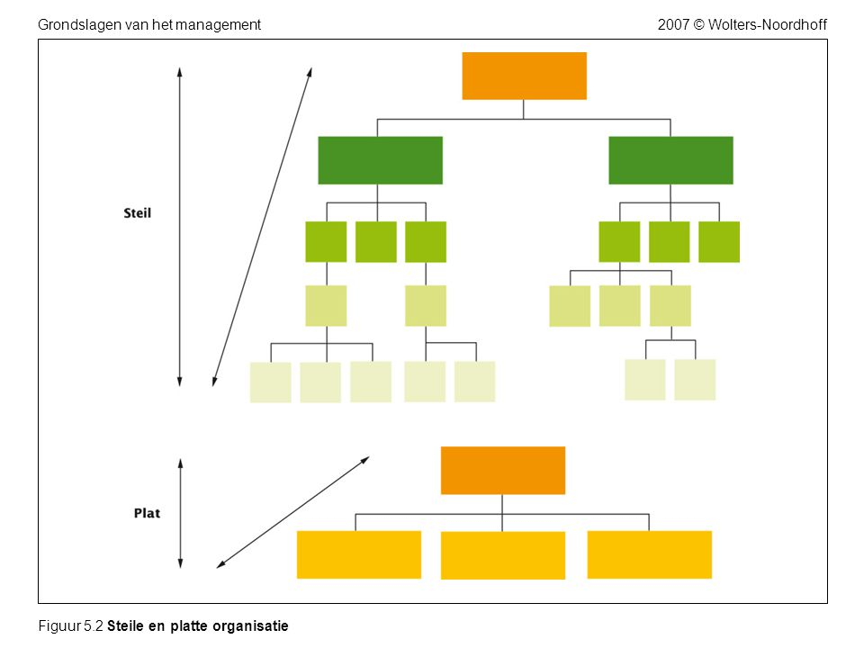

*4 organisatiestructuren: (verticaal)*

*Lijnorganisatie:*

* Sterke hiërarchische cultuur
* Iedere medewerker heeft maar 1 baas
* Nadeel is dat afdelingen weinig contact hebben en dit maakt besluitvorming trager

*De lijn- en staforganisatie:*

* Komt veel in grote bedrijven voor
* Naast de directie bevindt zich een staf van deskundigen
* De staf adviseert de directie en leidinggevenden
* De staf bestaat uit mensen die zich gespecialiseerd hebben, bijvoorbeeld een accountant, maar verder buiten de organisatie staan. De staf staat de directie bij, door te adviseren en te ondersteunen (ze mogen geen beslissingen maken, geven alleen adviezen)

*De functionele organisatie:*

* Stafdiensten hebben bevoegdheden om beslissingen te nemen over hun specialisme
* Het geven van bevelen is alleen toegestaan aan de direct leidinggevende van de desbetreffende dienst
* Het nadeel is dat ondergeschikten zowel van hun directe leidinggevende als van een stafafdeling bevelen kan krijgen.

Bijv. De chef van administratie mag de administraties van afzonderlijke afdelingen aanwijzingen geven over hoe de administratie gevoerd moet worden.

*De projectorganisatie (matrixorganisatie):*

* Een tijdelijk samenwerkingsverband tussen personen uit verschillende afdelingen uit een organisatie gericht op een specifiek probleem
* Projectorganisatie= tijdelijk
* Matrixorganisatie= permanent

*Horizontale taakverdeling:*

*F-indelling*= Alle gelijksoortige werkzaamheden worden samengevoegd. Bijv alle werkzaamheden die behoren tot de productie

*P-indeling=*werkzaamheden verbonden aan een bepaald product/dienst worden samengevoegd

*G-indeling=* werkzaamheden die op dezelfde geografische plaats worden uitgevoerd, worden samengevoegd. Bijv vestiging Nl, Belgie en Luxemburg.

*M-indeling=* werkzaamheden die dezelfde markt als doelgroep hebben worden samengevoegd

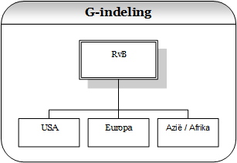

***Hoofdstuk 8***

Soorten leiderschap:

* *Taakgerichte leiderschapsstijl*: uitvoering van werkzaamheden is belangrijker dan persoonlijke voldoening van de werknemers
* *Werknemersgerichte leiderschapsstijl*: het is belangrijk een goede relatie te hebben met werknemers
* *Situationeel leiderschap*: leiderschapsstijl varieert, ligt aan de kennis en ervaring van de medewerker
* *Autoritair leiderschap*: De leider neemt alle beslissingen en er is geen ruimte voor overleg
* *Consultatief leiderschap*: de leider raadpleegt de medewerkers maar besluit vervolgens zelf
* *Democratisch leiderschap*: de medewerkers nemen deel aan de besluitvorming van de leider

*Interne focus*= de zorg van het management voor het welzijn en de efficiency van de werknemers staat voorop

*Externe focus*= het welzijn van de organisatie zelf en haar omgeving staan voorop

*Beheersend*= het management hecht waarde aan efficiency en controle

*Flexibiliteit*= het management hecht waarde aan kennnis en verandering